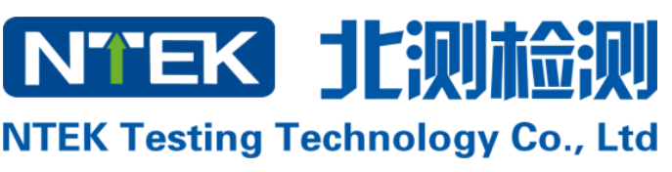

质检报告检测申请表
报告编号：
Quality Testing Report Application
客服专员： Tel：0769-233016 Fax：0769-23301600/23305600 Email： @ntek.org.cn
★ 下列填写的信息将显示于报告上，请务必认真确实填写。报告完成后如需修改内容，将收取报告修改费。
申请商 | 名称： | 必填项
申请商 | 地址： | 必填项
申请商 | 联系人： |  |  |  | 手机： 公司电话：必填项
申请商 | Email： |  |  |  | QQ ：
制造商 | 名称： | 必填项
制造商 | 地址： | 必填项 |  |  |  |  | 公司电话：必填项
样品信息 | 商品名称：必填项
样品信息 | 款号：必填项 |  |  |  | 颜色：必填项
样品信息 | 品牌名称：必填项 |  |  |  | 原料成分：
样品信息 | 店铺名称： |  |  |  | 卖家ID：
样品信息 | 商品链接：
申请项目 | 服饰/床上套件 |  | 成分含量GB18401（A类B类C类）标识标志外观质量水洗尺寸变化率保温率（保暖内衣）起毛起球松弛尺寸变化率（羊毛衫/羊绒衫）GB31701含绒量/充绒量/种类鉴定吸水率（毛巾）
申请项目 | 皮衣/皮草类服饰 |  | 甲醛含量/可分解芳香胺染料/标识标志/外观检测/材质鉴定/干湿摩擦色牢度/皮革撕裂力
申请项目 | 被芯类 |  | 成分含量/标识标志/原料要求GB18401全项（仅胎套）/外观质量含绒量/充绒量/绒类鉴别
申请项目 | 成人鞋 |  | 物理机械性能/标识标志/外观检测/材质鉴定（真皮）有害物质检测
申请项目 | 童鞋 |  | 物理机械性能/标识标志/外观检测/材质鉴定（真皮）/异味GB 30585
申请项目 | 婴儿布鞋 |  | 异味/标识标志/外观检测/耐摩擦色牢度甲醛/可分解芳香胺染料GB 30585
申请项目 | 箱包/票夹 |  | 物理机械性能/外观质量/标识标志/规格(真皮类加材质鉴定/偶氮/甲醛)
申请项目 | 家具类 |  | 填写具体项目
申请项目 | 其它产品 |  | 填写具体项目
附件信息 | 水洗标 尺码标 标识标志 其它： |  |  |  |  | 送样数量（至少2件）：必填项
服务类型 | 正常服务 4个工作日 加急服务(加40%附加费) 2.5个工作日  特急服务(加100%附加费) 1.5 个工作日
报告要求 | 只出中文报告（电子档，无纸版）
报告用途 | 电商/商超入驻 电商/商超续签 招商投标 自检 维权申诉 其他
Signature or Seal 客户签名：  Date 日期： |  |  |  | NTEK-Lab Approved 核准：  Date 日期：
Remark备注：

